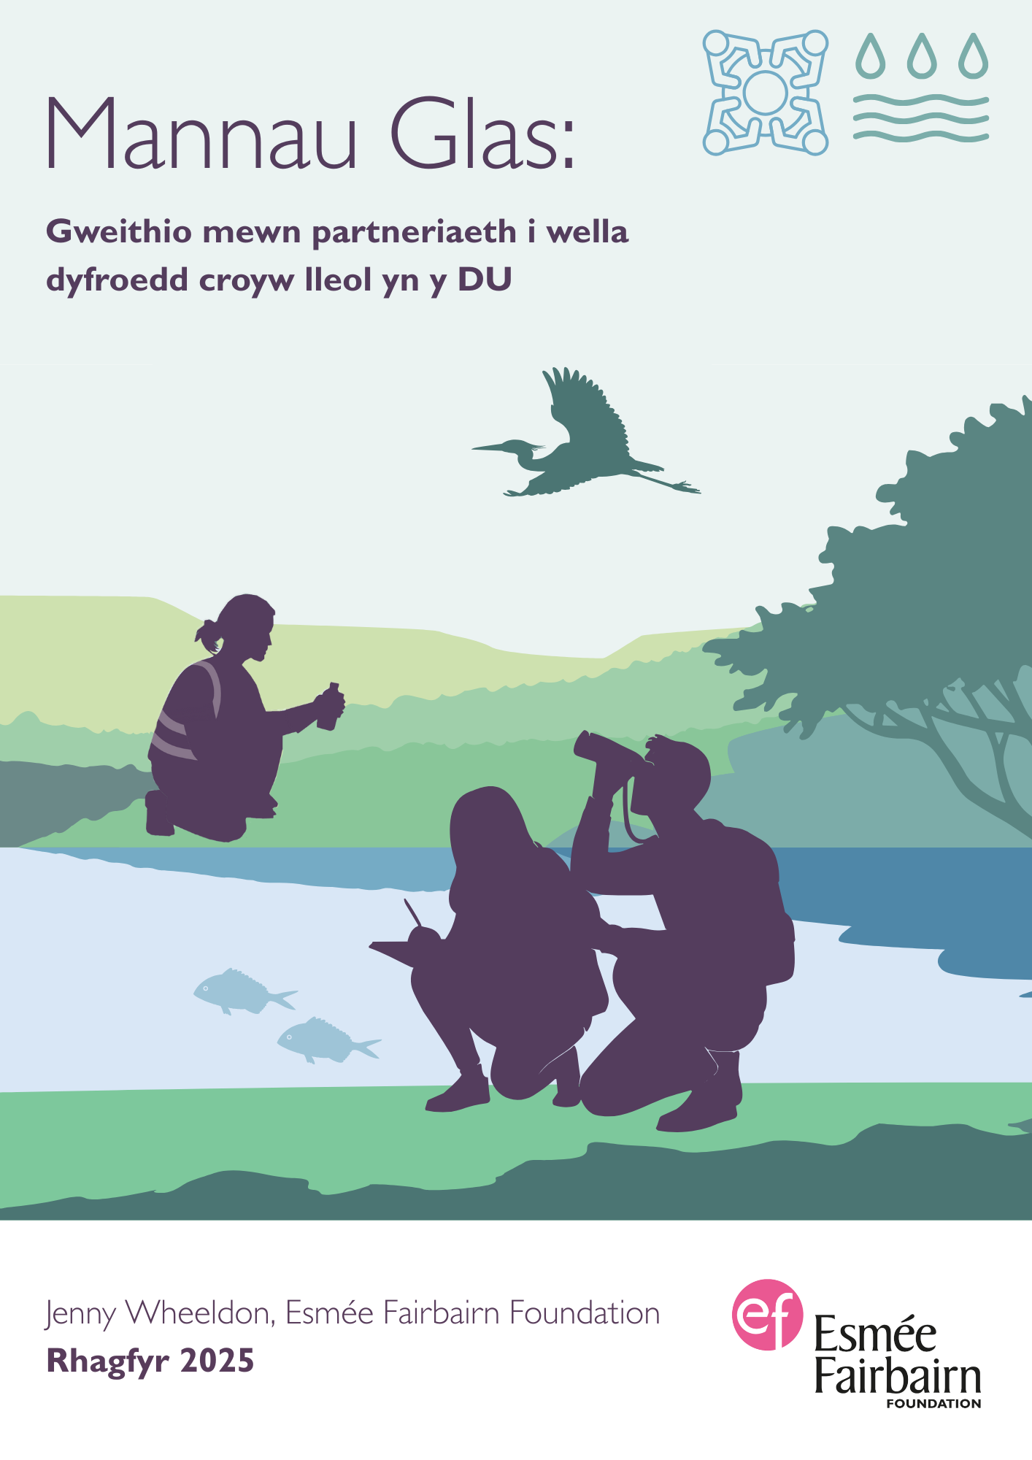

Gair am yr adroddiad hwn

Sefydlodd Sefydliad Esmée Fairbairn y rhaglen Mannau Glas ym mis Medi 2022 i gefnogi cymunedau i weithredu i wella eu dyfroedd croyw lleol.

Mae'r adroddiad hwn yn canolbwyntio ar ddatblygiad y rhaglen a'r cynnydd a wnaed hyd yma i gyflawni ei hamcanion. Mae'n dwyn ynghyd yr hyn a ddysgwyd oddi wrth y broses gyllido ac yn tynnu sylw at rywfaint o'r gwaith gwych sy'n cael ei wneud gan fentrau dŵr croyw mewn ardal benodol rydyn ni'n eu cefnogi ledled y Deyrnas Unedig. Drwy rannu'r hyn rydyn ni wedi'i ddysgu, rydyn ni'n gobeithio dangos effaith gwaith partneriaeth a gwaith sy'n cael ei arwain gan y gymuned i wella cynefinoedd dŵr croyw ar gyfer pobl a natur.

Rydyn ni'n edrych ymlaen at barhau i ddysgu o'r gwaith hwn a'i ddefnyddio i siapio gwaith Esmée i’r dyfodol. Rydym hefyd yn gobeithio y bydd yn ddefnyddiol i gyllidwyr eraill, sefydliadau statudol, cyrff anllywodraethol amgylcheddol a grwpiau cymunedol sy'n gweithredu ar ddŵr croyw.

Cynnwys

Gair am yr adroddiad hwn 2
Cyflwyniad 3
Beth roeddem am ei gyflawni 3
Trosolwg o’r rhaglen Mannau Glas 4
Cynorthwyo cymunedau i wella eu dyfroedd croyw lleol 4
Gwybodaeth a gwersi allweddol 6
Gwersi a ddysgwyd ar gyfer y sector dŵr croyw 7
Gwersi ar gyfer cyllidwyr 8
Dylanwad ar Esmée a’r camau nesaf 9
Sut y datblygodd Mannau Glas 11
Ffordd o ddysgu 12
Deall Effaith 15
Prosiectau Mannau Glas 17
Action for Conservation 18
Findhorn, Nairn and Lossie Rivers Trust 19
Gofod Glas, Ymddiriedolaeth Natur Gogledd Cymru 20
Groundwork De Cymru 21
Ymddiriedolaeth Afonydd Gogledd Cymru 22
Ble mae’r prosiectau’n gweithio 23

Cyflwyniad
Pan lansiodd Sefydliad Esmée Fairbairn ein strategaeth yn 2020, fe wnaethom enwi dŵr croyw fel un o’r blaenoriaethau yn ein gwaith i wella Ein Byd Naturiol. Yn ogystal â bod yn adnodd hanfodol ac yn gynefin i fywyd gwyllt, mae dŵr croyw yn llinyn sy’n cysylltu ein diddordebau mewn sut mae bwyd yn cael ei gynhyrchu, sut mae modd adfer natur ar raddfa fawr a sut gall cymunedau siapio’r llefydd lle maen nhw’n byw – heb ystyried cefndir, cyfoeth na braint. Er hyn, mae cyllidwyr elusennol y DU yn dal i'w anwybyddu. O'r £687 miliwn a roddwyd i achosion amgylcheddol yn 2020/21, dim ond £7.9 miliwn o grantiau a roddwyd i ddŵr croyw.

Yn 2021, fe wnaethom gomisiynu Sefydliad Ymchwil Dŵr Prifysgol Caerdydd i arolygu dros 100 o weithwyr dŵr croyw proffesiynol am yr heriau a’r cyfleoedd allweddol i’r dyfodol. Ar sail eu canfyddiadau, fe wnaethom flaenoriaethu ein cymorth dŵr croyw mewn pum maes: capasiti cyflawni a chydlynu, dylanwad polisi ac ymgyrchu, data a monitro, cyllid gwyrdd, a ffocws rhagweithiol ar waith mewn ardaloedd penodol.

Sefydlwyd y rhaglen Mannau Glas yn 2022 i bwyso a mesur ffyrdd y gallai Esmée roi mwy o gymorth i bobl ddefnyddio dulliau creadigol o ofalu am yr afonydd, y nentydd, y llynnoedd, y pyllau a’r gwlyptiroedd lle maen nhw’n byw. Fe wnaethom benodi Jenny Wheeldon yn Gydlynydd Partneriaethau Dŵr Croyw i arwain a rheoli'r rhaglen. Cafodd Jenny ei secondio i'r rôl, gan ddod â phrofiad gwerthfawr o'r sector dŵr croyw i Esmée, mae’n bosibl y byddai, fel arall, wedi bod yn anodd cael rhywun i swydd cyfnod penodol.

Nod Mannau Glas oedd cynorthwyo gwaith ar y groesffordd rhwng dau o'n nodau strategol: gwella Ein Byd Naturiol a chynorthwyo Cymunedau Creadigol, Hyderus – gyda phobl leol yn chwarae rhan ganolog i ysgogi newid. Roeddem hefyd yn cydnabod nad oedd ffyrdd traddodiadol o gynnwys cymunedau yn y gwaith o gynllunio a chyflawni amgylcheddol yn agored i bawb ac roeddem yn awyddus i gynorthwyo mentrau a oedd am ddefnyddio dulliau mwy arloesol.

Beth roeddem am ei gyflawni
Roedd y meysydd a oedd o ddiddordeb arbennig i ni yn cynnwys:

- Dangos y rhan sydd gan gynefinoedd dŵr croyw i’w chwarae i ddelio â llygredd, llifogydd, sychder ac effeithiau eraill newid hinsawdd.
- Adfer a chreu cynefinoedd dŵr croyw ac adfer rhywogaethau sy’n dibynnu ar ddŵr croyw.
- Dangos dulliau newydd o ddeall cyflwr dyfroedd croyw drwy ddefnyddio dulliau arloesol o fonitro a rhannu gwybodaeth.
- Datblygu dulliau arloesol o gyllido - gan gynnwys denu buddsoddiadau preifat.
- Datblygu ffyrdd cadarn o adrodd a rhannu’r hyn a ddysgwyd mor eang â phosibl.
- Rhoi sylw i rwystrau ac anghydraddoldebau yn y cyfle i ddylanwadu ar amgylcheddau dŵr croyw, i fynd atynt a’u mwynhau.
- Ymgorffori ffyrdd newydd o weithio a fydd yn rhoi budd i brosiectau y tu hwnt i’r cyfnod cyllido.

Roeddem eisiau annog cydweithio rhwng y cysylltiadau presennol a phartneriaethau cydweithio newydd, yn ogystal â mynd ati i chwilio am bartneriaid newydd. Roeddem hefyd eisiau i Mannau Glas adlewyrchu ddyheadau’r amrywiol randdeiliaid, ymgysylltu â chymunedau, denu adnoddau ychwanegol, a galluogi dulliau mwy integredig o weithredu ar ddyfroedd croyw.

Trosolwg o’r rhaglen Mannau Glas

Cynorthwyo cymunedau i wella eu dyfroedd croyw lleol
Roedd Mannau Glas yn cynnwys cymorth cyllido a chymorth dysgu drwy raglen ddysgu a rhwydwaith cymheiriaid. Roedd y cyllid ar gael yn bennaf drwy grantiau datblygu. Mae grantiau datblygu yn grantiau llai sydd â'r nod o helpu mudiadau i ddatblygu eu syniadau a phwyso a mesur eu potensial i fod yn fentrau cynaliadwy, yn y tymor hwy.

Ein bwriad oedd cefnogi rhai o'r prosiectau datblygu fel grantiau tymor hwy. Roedden ni’n sylweddoli na fyddem yn gallu cynorthwyo pob un ohonynt, felly roeddem yn ymwybodol y dylai cronfeydd datblygu eu gadael mewn sefyllfa well.

Fe wnaethom lansio galwad benodol am brosiectau datblygu yng Nghymru gan nad oedden ni wedi cael llawer o geisiadau am waith dŵr croyw yng Nghymru o’r blaen. Roeddem yn ymwybodol bod gwaith arloesol yn mynd rhagddo, ond nad oedd gwaith partneriaeth ar dalgylch penodol wedi cael llawer o gymorth ariannol.

Fe wnaethom gynorthwyo cyfanswm o 26 o brosiectau ledled y DU fel rhan o'r rhaglen Mannau Glas.

Mae ein cymorth yn cynnwys:
- 12 grant datblygu a phedwar prif grant i brosiectau yng Nghymru.
- Un grant datblygu ac un prif grant i brosiectau yng Ngogledd Iwerddon. Mae'r rhain yn canolbwyntio ar feithrin gallu yn y sector, yn enwedig gan fod y Cynulliad yno bellach yn gweithredu unwaith eto, ac mae’n rhywbeth y mae’r mudiadau yr ydym yn eu hariannu, yn ogystal â’r cyrff sector cyhoeddus a'r sector dŵr yng Ngogledd Iwerddon, wedi ei enwi fel un o’r anghenion. Rydym yn cefnogi tasglu dŵr croyw Northern Ireland Environment Link i gydlynu a chefnogi gweithgareddau gwrthdystio a llunio polisïau.
- Saith prif grant ac un grant datblygu i brosiectau yn Lloegr a'r Alban. Er na wnaed y grantiau hyn i gyd yn benodol fel rhan o Mannau Glas, roeddent yn cyflawni nodau'r rhaglen, ac maent wedi ymuno â'r rhaglen ddysgu sy'n rhedeg ochr yn ochr â chyllid Mannau Glas.

Mae'r gweithgareddau'n cynnwys cymysgedd o fudiadau amgylcheddol, celfyddydol a chymunedol, yn ogystal â mudiadau yn y sector cyhoeddus a'r sector preifat. Gweler y ffeithlun ar dudalen X i gael rhagor o wybodaeth am y prosiectau.

Bu Grŵp Cynnwys Pobl Ifanc (IYPC) Esmée yn gweithio ar y rhaglen Mannau Glas ochr yn ochr â staff Esmée i asesu grantiau, i gefnogi mewn sesiynau dysgu, a gwerthuso’r rhaglen. Mae Grŵp yn griw o bobl ifanc sy'n cael eu huno gan eu brwdfrydedd dros newid cymdeithasol ac sy'n cael eu talu i weithio gyda ni ar draws ein holl weithgareddau.

Dysgu mwy am yr IYPC a’u myfyrdodau ar Mannau Glas.

Cliciwch yma i weld trosolwg rhyngweithiol o raglen Mannau Glas

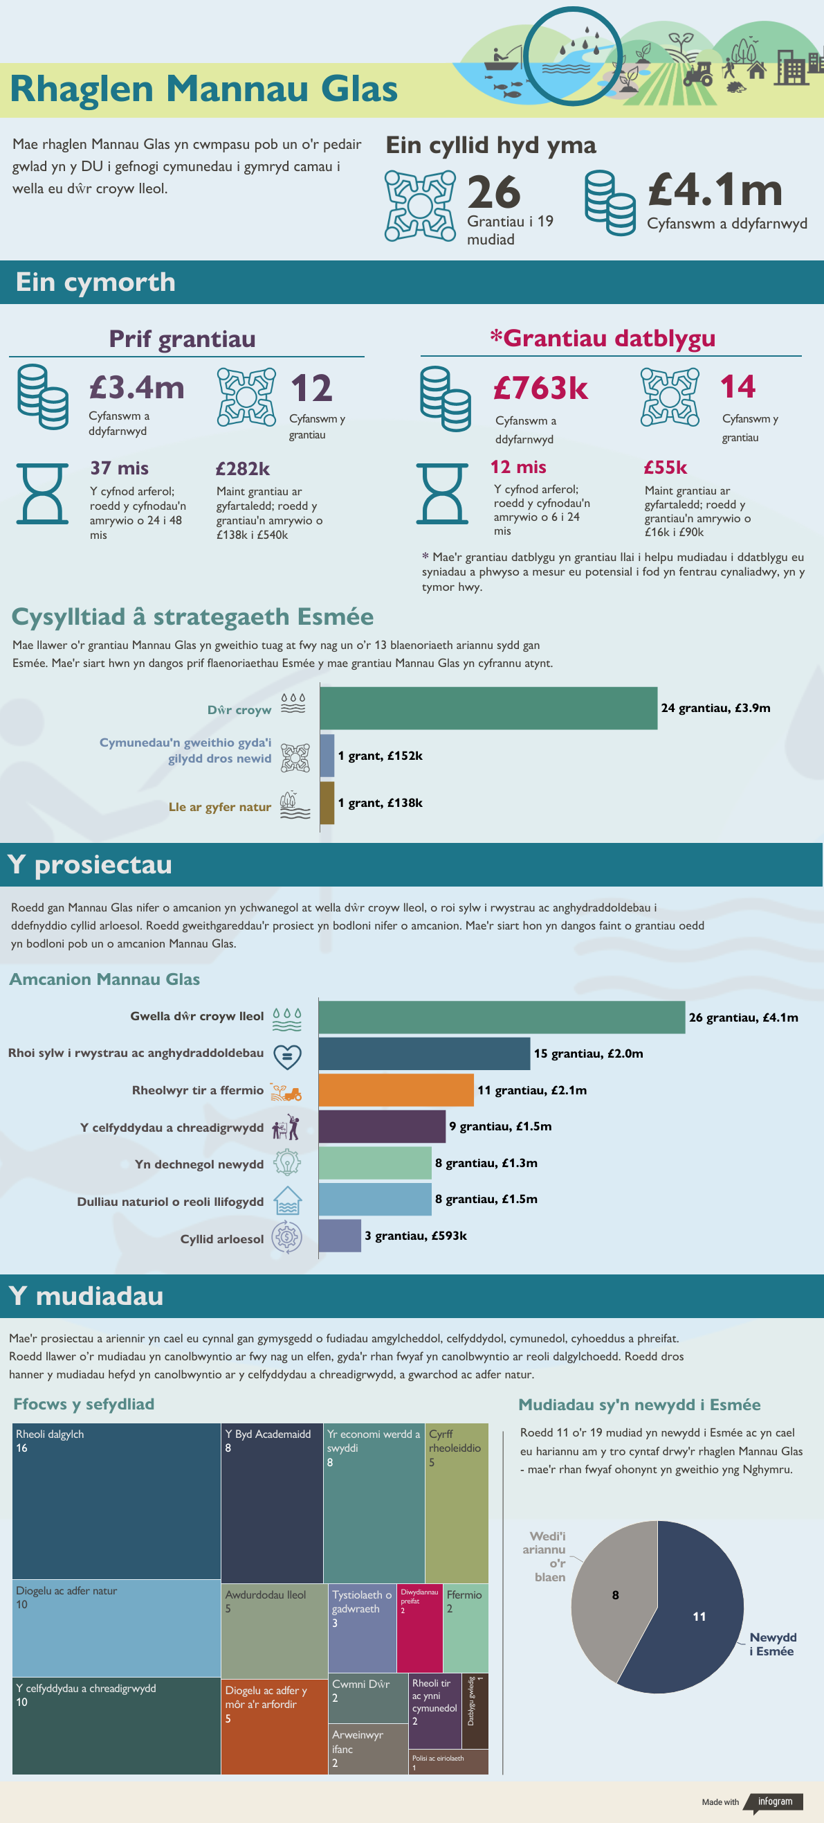

Gwybodaeth a gwersi allweddol

Gwersi a ddysgwyd ar gyfer y sector dŵr croyw
1. Cronfa ddatblygu
- Y gofyn am ddisgwyliadau tryloyw: Roedd Esmée yn glir o'r cychwyn cyntaf na fyddai pob prosiect datblygu yn cael cyllid tymor hir ac roedd gofyn i ymgeiswyr egluro sut byddai'r gwaith yn ychwanegu gwerth ac yn osgoi niwed pe na bai cyllid parhaus yn cael ei ddyfarnu.
- Y tensiwn rhwng ymddiriedaeth a chyflawni: Mae ennyn ymddiriedaeth y gymuned yn anodd pan na ellir sicrhau cyllid hirdymor, ac efallai na fydd blaenoriaethau’r gymuned yn gydnaws â'r adnoddau sydd ar gael.
- Trywydd amgen: Mae rhai prosiectau'n dilyn trywyddau eraill fel modelau cynhyrchu incwm neu dalgylchoedd peilot Cyfoeth Naturiol Cymru.

2. Ffactorau allanol ac ansicrwydd ynghylch polisïau
- Rhwystrau rhag ennyn diddordeb ffermwyr: Mae diffyg eglurder ynghylch ffynonellau incwm ategol posibl ar gyfer rheolwyr tir, gan gynnwys cynlluniau cymorth ffermydd, marchnadoedd niwtraliaeth maethynnau, ac enillion net bioamrywiaeth yn gwneud ffermwyr yn amharod i ymrwymo i raglenni newydd.

3. Cynnwys y gymuned
- Y sgiliau a’r hyblygrwydd sy’n angenrheidiol: Mae ymgysylltu'n effeithiol â'r gymuned yn gofyn am setiau sgiliau penodol a'r gallu i addasu i anghenion lleol.
- Heriau cyrraedd mannau anghysbell: Mae'n anodd cyrraedd cymunedau anghysbell heb bartneriaid lleol sefydledig.
- Gwerth partneriaethau: Mae cydweithrediadau'n tynnu sylw at werth gweithio gyda phartneriaid sydd â sgiliau ategol. Mae angen cael partneriaid lleol dibynadwy mewn unrhyw waith cymunedol, ac i gostau partneriaid gael eu hadlewyrchu'n ddigonol ac yn deg yng nghyllidebau prosiectau.

4. Rôl y celfyddydau a chreadigrwydd
- Denu cynulleidfa: Gall y celfyddydau a chreadigrwydd fod yn ffyrdd effeithiol o gyrraedd cynulleidfaoedd amrywiol a newydd.
- Cydweithio ar draws sectorau: Mae gwahanol sectorau angen amser ac amynedd i ddatblygu arddulliau gweithio ac iaith gyffredin.
- Gwerth creadigrwydd: Mae'r celfyddydau'n dod â safbwyntiau unigryw a thechnegau ymgysylltu i waith amgylcheddol.

5. Arddangos dulliau gweithredu mewn dalgylchoedd penodol
- Modelau yng Nghymru: Mae'r prosiectau yng Nghymru yn dangos amrywiol ddulliau o adfer dalgylchoedd sy'n cynnwys cymunedau neu sy'n cael eu symbylu ganddynt.
- Modelau yn yr Alban: Mae'r prosiectau yn yr Alban yn dangos dulliau gweithredu sy'n troi cefn ar roi blaenoriaeth i reoli pysgodfeydd i ganolbwyntio mwy ar ddalgylchoedd, gan gynnwys cymunedau neu gael eu hysgogi ganddynt.
- Mae annibyniaeth yn bwysig: Mae partneriaethau effeithiol yn elwa o gymorth annibynnol, yn hytrach na dibynnu ar gyllid gan y llywodraeth neu gwmnïau dŵr.

6. Cyrraedd cynulleidfaoedd newydd
- Lleisiau newydd: Mae'r prosiectau'n ennyn diddordeb grwpiau na fu ganddynt gynrychiolaeth deg yn y gorffennol i weithredu i ddiogelu dŵr croyw. Roedd y rhan a chwaraeodd Grŵp Cynnwys Pobl Ifanc (IYPC) Esmée yn Mannau Glas yn allweddol i asesu gallu’r prosiectau i wneud hyn yn ystyrlon.
- Amrywiaeth, tegwch a chynhwysiant: Mae’r mudiadau sy'n gweithio ar ddŵr croyw yn awyddus iawn i gael enghreifftiau ymarferol o sut mae gwreiddio Amrywiaeth, Tegwch a Chynhwysiant yn eu mudiadau a'u ffyrdd o weithio. Ceir hefyd gydnabyddiaeth gynyddol o bwysigrwydd y gwaith hwn ond diffyg eglurder ynghylch sut i fynd o'i chwmpas hi neu ba gymorth sydd ar gael.
- Cyd-destun diwylliannol: Mae ystyried iaith a threftadaeth ddiwylliannol yn hanfodol i lwyddiant mewn prosesau cyllido sy'n seiliedig ar ardal benodol ac wrth gyflawni prosiectau.

7. Data a thystiolaeth
- Gwyddoniaeth dinasyddion: Gyda hyfforddiant o ansawdd uchel, mae gwyddoniaeth dinasyddion yn offeryn effeithiol ar gyfer casglu data ac ymgysylltu a all arwain at gamau rheoleiddio ar lygredd.

Gwersi ar gyfer cyllidwyr
1. Dull cyllido
- Amser a hyblygrwydd: Mae meithrin partneriaethau cymunedol cryf ac effeithiol yn cymryd llawer o amser. Mae'r gefnogaeth sydd ei hangen arnynt i dyfu'n effeithiol yn amrywiol ac efallai na fydd yn glir yn ystod y cam ymgeisio.
- Dylunio prosesau a rhaglenni: Efallai y bydd angen i gyllidwyr addasu eu dulliau gweithredu a newid eu prosesau ymgeisio safonol, gan gydbwyso hyblygrwydd eang â galwadau wedi'u targedu. Roedd nifer o'r ymatebwyr i'n galwad am geisiadau yng Nghymru yn gymwys i wneud cais am ein cronfa agored ond nid oeddent erioed wedi gwneud hynny. Fe wnaeth galwad fwy penodol, a oedd yn datgan y math o fudiadau a phartneriaethau yr oedd gennym ddiddordeb mewn clywed ganddynt, roi hyder iddynt gyflwyno cais inni.
- Cryfderau’r cyllid datblygu: Roedd grantiau datblygu yn galluogi mudiadau i arbrofi a datblygu syniadau, yn annog mudiadau newydd i wneud cais drwy alwadau wedi'u targedu, ac yn rhoi lle i bartneriaethau ffurfio a datblygu.
- Heriau’r cyllid datblygu: Roedd angen mwy na 12 mis ar y rhan fwyaf o brosiectau i greu gweledigaeth gyffredin o'r hyn y gallant ei gyflawni a sut byddant yn cyrraedd yno.
- Sgiliau: Roedd gwybodaeth dechnegol arbenigol ac eang rheolwyr cyllido Mannau Glas ar draws y DU yn ychwanegu gwerth at asesiadau a'r rhwydwaith dysgu. Fodd bynnag, mae angen ystyried capasiti (sgiliau ac amser) un rheolwr cyllid ac ystyried yr angen am adnoddau staff ehangach e.e. timau cyllid, dysgu a chyfathrebu i gefnogi unrhyw raglen ragweithiol.

2. Amrywiaeth, tegwch a chynhwysiant
- Holi ynghylch amrywiaeth, tegwch a chynhwysiant: Fe wnaeth y sgyrsiau am Amrywiaeth, Tegwch a Chynhwysiant yn ystod y broses asesu grantiau ysgogi ymgeiswyr i fyfyrio a gweithredu.
- Ymwybyddiaeth ddiwylliannol: Mae cynnwys gwasanaethau cyfieithu yn ystyriaeth allweddol mewn mannau lle ceir hunaniaeth ddiwylliannol gref.
- Rhannu gwybodaeth: Roedd rhannu profiad o weithio gyda chymunedau sy'n cael eu tangynrychioli yn nodwedd werthfawr o'r rhwydwaith dysgu; ac mae’r prosiectau yn awyddus iawn i gael mwy o gefnogaeth gydag amrywiaeth, tegwch a chynhwysiant ac i fwy o wybodaeth gael ei rhannu am y hyn.

3. Partneriaethau
- Partneriaethau newydd ac anghyffredin: Arweiniodd y dull hwn at bartneriaethau ehangach a mwy amrywiol nag arfer. Roedd y sefydliadau a gefnogwyd yn cynnwys ymarferwyr y celfyddydau a chreadigrwydd, mudiadau ynni cymunedol, ac arfordirol. Nid oedd 11 o'r 19 a oedd yn derbyn grant wedi cael eu hariannu gan Esmée o'r blaen.
- Diogelu: Yn aml, roedd angen egluro’r cyfrifoldebau ar draws y mudiadau partner, yn enwedig pan nad oes ganddynt brofiad o weithio'n agosach gyda chymunedau.
- Annibyniaeth: Mae ffynonellau annibynnol o gyllid craidd ar gyfer partneriaethau dalgylch yn hanfodol er mwyn iddynt fod yn ddilys. Mae dibynnu ar gronfeydd cyrff rheoleiddio neu gwmnïau dŵr yn ei gwneud yn anodd i bartneriaethau dalgylch ymgyrchu ar faterion fel llygredd a gweithgareddau draenio tir. Y tu allan i Loegr, nid yw’r llywodraeth yn rhoi dim cyllid penodol i bartneriaethau dalgylch. Mae llawer yn dibynnu ar gronfeydd cyrff rheoleiddio neu gwmnïau dŵr, gan ei gwneud yn anodd i bartneriaethau dalgylch ymgyrchu ar faterion fel llygredd a gweithgareddau draenio tir. Y tu allan i Loegr, nid yw’r llywodraeth yn rhoi dim cyllid penodol i bartneriaethau dalgylch.

4. Datblygu sectorau a rhwydweithiau
- Gwerth rhwydwaith dysgu: Roedd y rhwydwaith yn ychwanegu gwerth, yn enwedig ar gyfer mudiadau mwy newydd neu fudiadau sydd â llai o gysylltiadau. Teimlwyd bod cyfarfod wyneb yn wyneb i rannu sgiliau a phrofiad yn fuddiol dros ben. Bu’r rhwydwaith dysgu yn help i gryfhau cydweithrediadau ac i gael cefnogaeth gan gymheiriaid.
- Darparu'r dysgu: Er nad oedd Mannau Glas yn defnyddio partner dysgu penodol, ysgwyddodd Rheolwr Mannau Glas y rôl hon gyda chefnogaeth gan eraill, gan gynnwys Rheolwr Dysgu Esmée a'r Grŵp Cynnwys Pobl Ifanc. Cryfder y ffaith mai Rheolwr Mannau Glas oedd yn cyflwyno'r elfen ddysgu yw eu dealltwriaeth o'r sector ynghyd â'r sefydliadau a gefnogir. Fodd bynnag, efallai nad oedd ganddynt bob amser y gallu na'r sgiliau perthnasol. Gallai eu diffyg annibyniaeth ar y cyllidwr hefyd rwystro’r mudiadau a gynorthwyir rhag siarad yn rhydd.
- Costau cyfranogi: Dylid ystyried y gost o fynychu cyfarfodydd ac ymateb i geisiadau gan gyllidwyr wrth ddyfarnu cyllid.

5. Gwybodaeth am ardal benodol
- Mae syniadau o ansawdd uchel am weithredu cymunedol i’w cael, a gall cyllid datblygu fod yn ffordd effeithiol o roi amser a lle i gymunedau eu datblygu.
- Mae cyd-destun diwylliannol ac ieithyddol yn hanfodol ar gyfer ymgysylltu â chefn gwlad.
- Mae angen i bartneriaethau dalgylch gael cyllid craidd er mwyn gallu aros yn annibynnol ac yn effeithiol.
- Cynnal yr hyn sy'n cael ei ddechrau: pan fo grantiau'n fwy ac yn fwy strategol eu huchelgais, mae'n hanfodol asesu gwerth ac effaith bosibl y cymorth i’r ardal ac i’r cymunedau lleol. Gwneir hyn er mwyn ceisio sicrhau bod canlyniadau cadarnhaol yn gallu cael eu cyflawni a'u cynnal i bobl mewn ardal.

Dylanwad ar Esmée a’r camau nesaf
- Arwain ffordd Esmée o weithio: Mae gwybodaeth drwy Mannau Glas eisoes yn arwain y ffordd y mae Esmée yn gweithio, gan gynnwys y ffordd rydym yn ymdrin â rhaglenni eraill fel Cysylltiadau Newydd, Creadigrwydd dan Arweiniad Pobl Ifanc a’n dull datblygol o ymdrin â Morluniau. Fe wnaeth y profiad a gafodd IYPC wrth weithio ar Mannau Glas eu helpu i siapio’r Gronfa Cynnwys Pobl Ifanc, sef menter seiliedig ar ardal, dan ofal ieuenctid, sy’n defnyddio dull cyfranogol o roddi grantiau.

- Cyllid i ardal benodol: Mae rhaglen Mannau Glas yn dangos bod angen inni ddyrannu ein hadnoddau’n strategol. Bydd gwaith ar ardaloedd penodol yn dal i fod yn ganolog i'n hymdrechion yn Ein Byd Naturiol, er ein bod yn cydnabod ei fod yn gofyn am y gallu i addasu a chynnal diddordeb. O ganlyniad, bydd pendraw ar nifer y lleoliadau y gallwn roi blaenoriaeth iddynt. Ar hyn o bryd rydym wrthi’n ystyried sut i fwrw hyn ymlaen drwy gyfrwng ein rhaglen Morweddau. Fel rhan o'n gwaith mewn Cymunedau Creadigol, Hyderus, rydym hefyd wedi rhannu'r hyn rydym wedi'i ddysgu'n ddiweddar am ein dull ehangach o weithio mewn ardaloedd penodol.

- Cryfhau'r sector: Mae rhwydwaith dysgu Mannau Glas wedi datgelu galw cryf am ddatblygu sgiliau, cadw gwybodaeth, a chyfathrebu effeithiol yn y sector dŵr croyw. Drwy gysylltu mudiadau mwy newydd â mentrau sydd wedi hen ennill eu plwyf, gallwn helpu i ddysgu’n gyflymach, meithrin cydweithio, a chryfhau capasiti’r sector yn gyffredinol.

- Canolbwyntio’r cymorth: Mae ein deilliannau dŵr croyw eang yn caniatáu inni gefnogi prosiectau dylanwadol ledled y DU, ac ystyried bod diffyg cyllidwyr annibynnol i’w cael yn y maes hwn. Fodd bynnag, mae bod yn fwy penodol, fel gyda galwad Mannau Glas yng Nghymru, wedi denu cynigion arloesol gan bartneriaethau newydd. Byddwn yn cadw’r ffocws yn eang ond byddwn yn dal i ymgysylltu â'r rheini sy'n gweithio ar ddŵr croyw i ganfod yr anghenion, deall yr effaith, ac egluro ein penderfyniadau cyllido yn dryloyw.

- Cynnal ein hannibyniaeth: Mae’n bosibl bod y mudiadau a gefnogir gan y rhaglen Mannau Glas yn dibynnu ar gyllid gan gyrff rheoleiddio a'r rheini sy'n cyfrannu at bwysau amgylcheddol. Mae annibyniaeth Esmée fel cyllidwr yn ein galluogi i gefnogi dulliau arloesol, ymateb yn gyflym i gyfleoedd sy'n codi, a grymuso mudiadau i herio a dylanwadu mewn ffordd adeiladol ar lunwyr penderfyniadau a llygrwyr.

Beth nesaf i’n dull o weithredu ar gyfer dŵr croyw

Ym mis Ionawr 2025, comisiynodd Esmée Resources for Change i gynnal adolygiad canol strategaeth i’n cynnydd ar ddŵr croyw, gan gynnwys Mannau Glas. Edrychodd ar ffocws ac effaith y rhaglen fel menter mewn ardal benodol yn ogystal ag ar ei dull o ddefnyddio galwadau wedi'u targedu am geisiadau. Fe wnaeth hyn helpu i lywio rhai o argymhellion yr adolygiad ynghylch canolbwyntio cyllid a'i ail-gydbwyso tuag at yr ardaloedd sydd â'r angen daearyddol mwyaf; cryfhau'r sector; rôl bosibl galwadau penodol am gyllid; a chynnal ein dull gweithredu annibynnol.

Y camau nesaf ar gyfer cymorth Esmée i Fannau Glas:

- Dysgu a rhannu: Byddwn yn parhau i ddysgu oddi wrth y prosiectau a gychwynnwyd drwy'r rhaglen Mannau Glas, a'u cefnogi, a hefyd yn rhannu'r hyn a ddysgwyd am wersi ac effaith. Bydd hyn yn helpu i lywio a chryfhau meysydd eraill o'n strategaeth, gan gynnwys ein gwaith ar forweddau.

- Cefnogi newid dan arweiniad y gymuned: Rydym wedi ymrwymo o hyd i gefnogi mentrau sydd dan arweiniad y gymuned ond rydym yn ymwybodol bod y galw am gymorth yn llawer mwy nag y gallwn ei fodloni. Rydym yn gorff cyllido agored a byddwn yn ystyried ceisiadau am weithredu ar ddŵr croyw mewn ardal benodol ac sy'n cael eu harwain gan y gymuned. Mae gennym ddiddordeb penodol mewn gwaith sy'n dangos datblygiadau arloesol wrth i’r fenter gynyddu; gwaith sy’n digwydd drwy bartneriaeth neu’n gydweithredol; ac sy'n ceisio mynd i'r afael â materion sydd o ddiddordeb ehangach i'r gymuned, gan gynnwys sicrhau cyllid cynaliadwy i adfer dalgylchoedd a sicrhau bod lleisiau ymylol yn cael mwy o ddylanwad wrth wneud penderfyniadau.

Sut y datblygodd Mannau Glas
Er mwyn deall sut i roi ein hymdrechion yn nhrefn blaenoriaeth, cynhaliodd Esmée sgyrsiau am y tro cyntaf gydag elusennau, mudiadau y mae Esmée yn eu cefnogi, a chysylltiadau yn y sector cyhoeddus a'r sector preifat. Yna, fe wnaethom sefydlu prosiectau Mannau Glas ledled y DU drwy gyfuniad o wahodd datganiadau o ddiddordeb a grantiau. Ein bwriad gwreiddiol oedd dewis hyd at chwe phartneriaeth ledled y DU i gefnogi newid tymor hwy.

I ddechrau, fe wnaethom ganolbwyntio ar gefnogi prosiectau datblygu yng Nghymru oherwydd y potensial mawr ar gyfer dysgu ac arloesi. Er mwyn ein helpu i gyrraedd y tu hwnt i’n rhwydweithiau presennol a’n partneriaethau a oedd eisoes wedi ennill eu plwyf, fe wnaethom lansio galwad agored am brosiectau yng Nghymru er mwyn dod o hyd i fudiadau a’u cefnogi i ddatblygu eu syniadau, a phwyso a mesur eu potensial i fod yn fentrau tymor hwy, cynaliadwy, mewn ardal benodol. Mae'r ffeithlun ar dudalen 12 yn rhoi trosolwg ar y siwrnai, y prosiectau a ariannwyd, a'r mudiadau.

Yng Ngogledd Iwerddon, fe wnaethom roi blaenoriaeth i gymorth ar gyfer meithrin gallu er mwyn gwella’r polisi a'r rheoliadau dŵr croyw, a’r cynlluniau rheoli tir. Dylanwadwyd ar y penderfyniad hwn gan sgyrsiau â phartneriaid a ffactorau allanol gan gynnwys adsefydlu Cynulliad Gogledd Iwerddon, adolygiad o’r gwaith o weithredu'r Gyfarwyddeb Fframwaith Dŵr, a phryder y cyhoedd am ansawdd dŵr gan ganolbwyntio ar Lough Neagh.

Roedd prif lwybr ariannu Esmée yn dal ar agor i dderbyn syniadau gwych o bob cwr o'r DU, syniadau a allai gyfrannu at ein nodau o ran effaith yn unrhyw un o'n blaenoriaethau cyllido, gan gynnwys dŵr croyw. Fe ddaeth grantiau newydd a grantiau a oedd yn bodoli eisoes, a ariennir drwy'r llwybr hwn, ac sy'n cyflawni ein nodau ar gyfer Mannau Glas, yn rhan o'r rhaglen.

Cymorth tymor hwy

Ddiwedd hydref 2024, fe wnaethom ddechrau ystyried y camau nesaf ar gyfer naw prosiect datblygu Mannau Glas (saith yng Nghymru, dau yn Lloegr). Ar ôl asesu eu cynnydd yn erbyn meini prawf gwreiddiol Mannau Glas, fe wnaeth staff Esmée a'r IYPC argymhellion ar gyfer pob prosiect. Gwahoddwyd nifer i gyflwyno cynnig am gyllid tymor hwy neu gyllid datblygu ychwanegol.

Ar ôl asesu'r cynigion a ddeilliodd o hynny, fe wnaethom ddyfarnu:

- Tri grant datblygu ychwanegol lle'r oedd ffactorau allanol wedi golygu bod y cynnydd yn arafach na'r hyn a ragwelwyd yn wreiddiol, neu fod angen mwy o amser i gryfhau rôl cymunedau yn y gwaith. Rydym yn hyderus y bydd y swm bach hwn o gymorth ychwanegol yn eu galluogi i sefydlu eu hunain fel partneriaethau hirdymor cynaliadwy ac i gael gafael ar ffynonellau cyllid eraill.
- Tri phrif grant hirdymor i Ymddiriedolaeth Afonydd Gogledd Cymru, Ymddiriedolaeth Natur Gogledd Cymru ac Action for Conservation. Ar gyfer gwaith sy'n bodloni meini prawf Mannau Glas orau y mae'r grantiau hyn. Dyfarnwyd un prif grant i Fforwm Arfordir Sir Benfro i fwrw ymlaen â gwaith sy'n ymwneud â'r môr y tu allan i'r rhaglen Mannau Glas.

Cliciwch yma i weld trosolwg rhyngweithiol a thaith Mannau Glas - Cymru.
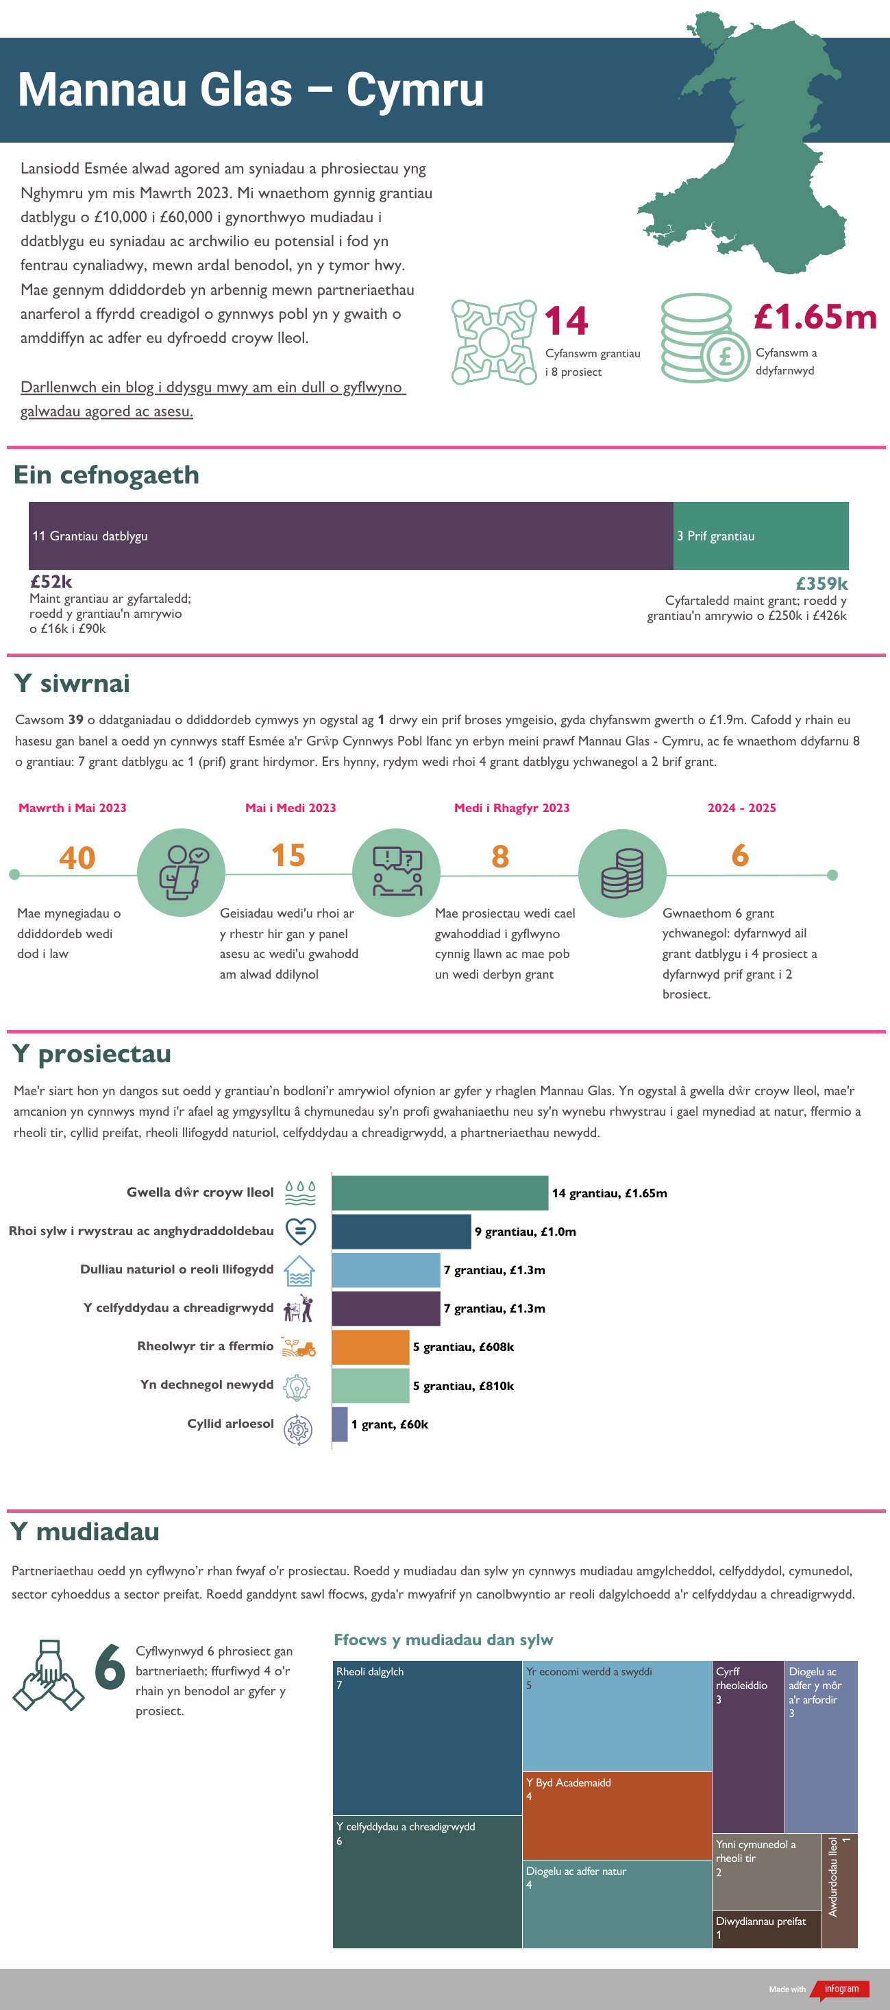

Ffordd o ddysgu
Ochr yn ochr â'n cyllid, rydym yn cynnal rhaglen ddysgu i hwyluso’r trefniadau ar gyfer rhannu arferion rhwng mudiadau a ariennir ac yn ehangach ar draws y gymuned dŵr croyw. Rydym yn gweithredu mewn ffordd sy'n gwneud y canlynol:

- Yn helpu prosiectau a ariennir i ddysgu drwy rwydwaith, adnoddau a gwybodaeth a rennir.
- Yn rhannu gwybodaeth a chanfyddiadau o'r gwaith â'r rheini sy'n gallu eu defnyddio i wella amgylcheddau dŵr croyw.
- Yn ategu gwaith ehangach Esmée ar ymgysylltu â chymunedau a phartneriaethau.

Gyda'n gilydd, fe wnaethom gytuno ar rai themâu allweddol i ganolbwyntio arnynt drwy'r berthynas ddysgu, gan gynnwys:

- Gweithredu ar amrywiaeth, tegwch a chynhwysiant, gan gynnwys mewn ardaloedd gwledig, gyda phobl ifanc a siaradwyr Cymraeg.
- Sut i weithio'n effeithiol gyda ffermwyr, tirfeddianwyr a chymunedau gwledig.
- Sut mae mynd ati i gynllunio ar gyfer dalgylchoedd a chynyddu mentrau drwy wir gyd-ddylunio, gan gynnwys partneriaethau agored ystyrlon, a defnyddio gwybodaeth leol i gofnodi gwybodaeth ac arferion, gan greu mapiau o'r gorffennol, y presennol a'r dyfodol.
- Yr amgylchedd, creadigrwydd a'r celfyddydau yn gweithio mewn partneriaeth: manteision, technegau, sgiliau ymgysylltu â'r gymuned, ac arbenigedd yn y celfyddydau sy'n berthnasol i'r amgylchedd.
- Dulliau gwyddoniaeth dinasyddion a derbyn tystiolaeth - gan edrych ar brosiect CaSTCo (Catchment Systems Thinking Cooperative) gan yr Ymddiriedolaeth Afonydd.
- Denu buddsoddiadau sy’n cael effaith, a modelau cyllido amgen gan gynnwys mentrau cymdeithasol.
- Etifeddiaeth prosiectau unigol a'r garfan gyfan: gwersi a ddysgwyd, adnoddau prosiectau, tystiolaeth o wyddoniaeth dinasyddion, a ffyrdd o weithio.

Rydym wedi cael pedwar cyfarfod o rwydwaith dysgu Mannau Glas hyd yma ac mae'r mudiadau a gefnogir yn dweud wrthym eu bod yn gwerthfawrogi'r cyfle i gwrdd ag eraill sy'n gweithio yn y sector, i rannu’r gwersi, y sgiliau, ac i gefnogi ei gilydd. Mae clywed popeth am y prosiectau wedi dangos ehangder y mudiadau, y pryderon a'u dulliau gweithredu.

"Roedd cael rhannu ystafell a chwrdd â’r holl bobl sy'n gweithio ar wahanol brosiectau drwy wahanol ddulliau yn ddiddorol ac yn gyffrous dros ben. Yn bendant, ar ddiwedd y diwrnod roeddwn i’n teimlo bod fy "ngorwelion wedi’u hehangu" - fel petawn i'n gweld mwy o'r darlun mawr - ac yn teimlo bod gen i awydd o’r newydd i gyflawni'r hyn rydyn ni'n ei wneud gyda Connecting Threads.”
Tiki Muir (hi/nhw), Curadur Diwylliant Afonydd, Partneriaeth Ucheldir De Lloegr (prosiect Destination Tweed Connecting Threads)

Mae'r rhwydwaith Mannau Glas hefyd wedi’i gwneud yn haws i fudiadau gydweithredu ar draws rhanbarthau a themâu. Mae prosiectau yng Ngorllewin Cymru ac o amgylch Moray Firth, a'r rheini sy'n gweithio ar hawliau natur a chreadigrwydd, wedi cryfhau eu cydweithrediad drwy gyfrwng y rhwydwaith Mannau Glas.

Yn yr Alban, mae rheoli dalgylchoedd yn draddodiadol wedi canolbwyntio ar bysgodfeydd. Mae bod yn rhan o rwydwaith sy’n rhychwantu’r DU yn werthfawr i fudiadau yn yr Alban sy'n troi at ddulliau integredig o wella dyfroedd croyw ac sy'n cael eu harwain fwy gan y gymuned.

Er mwyn i bawb allu cyfranogi’n deg, mae Esmée yn rhoi lwfans presenoldeb i dderbynwyr grant Mannau Glas a phartneriaid prosiectau i fynychu digwyddiadau wyneb yn wyneb y rhwydwaith - elfen y mae mudiadau bob amser wedi'i disgrifio fel rhywbeth sy’n hanfodol i'w gallu i gymryd rhan.

Deall Effaith
Mae rhaglen Mannau Glas Esmée yn pwyso a mesur ffyrdd o gefnogi’n well y gwaith sy’n ymgysylltu â’r cymunedau amrywiol mewn bro, sy’n cael ei siapio gan y cymunedau amrywiol hynny, ac sy’n profi ffyrdd newydd o weithio. Un o'r canlyniadau allweddol yw casglu a rhannu'r hyn rydyn ni wedi'i ddysgu yn Esmée, gyda'r mudiadau rydyn ni'n eu cefnogi, cyrff cyllido eraill a'r sector dŵr croyw.

Mae Esmée wedi creu cynllun dysgu i werthuso effaith y rhaglen a hwyluso'r broses o ddysgu oddi wrth y gwersi sy’n deillio ohoni. Mae gan bob grant unigol ddeilliannau a dangosyddion y cytunwyd arnynt sy'n ymwneud â natur, pobl, lleoedd a chanlyniadau arloesi, a'r cwestiynau ymchwil isod. Nod y partneriaethau yw sicrhau newid dros gyfnodau hir, fel y bydd yr effaith a'r gwersi a ddysgir yn para y tu hwnt i oes y grantiau a'n perthynas â hwy.

Sut ydyn ni'n casglu ynghyd y gwersi a ddysgwn ac yn asesu’r effaith?

Defnyddiwyd galwadau am adroddiadau ar grantiau ac ar gynnydd drwy grantiau Mannau Glas i asesu’r effaith gychwynnol a chasglu’r gwersi a ddysgwyd am gwestiynau ymchwil y rhaglen. Mae'n bwysig ystyried y canlynol:
- Mae prosiectau Mannau Glas yn gweithio mewn gwahanol gyd-destunau polisi, rheoleiddio a daearyddol. Maent i gyd yn gweithio mewn rhyw fath o bartneriaeth â chymunedau i sicrhau gwelliannau hirdymor mewn dŵr croyw.
- Mae grantiau datblygu yn galluogi mudiadau i feithrin partneriaethau, datblygu syniadau a cheisio cymorth tymor hwy ar gyfer gweithredu. Yn aml bydd effaith y rhain yn cymryd amser i ddod i’r amlwg.

Crynhoir yr hyn rydym wedi'i ddysgu hyd yma yn Nhabl 1. Bydd angen i ni adolygu’r cynnydd mewn dwy flynedd arall ac mewn pum mlynedd i ganfod effaith tymor canolig i dymor hwy y rhaglen Mannau Glas.

Tabl 1. Deilliannau, cwestiynau ymchwil a chrynodeb o'r gwerthusiad hyd yma ar gyfer rhaglen Mannau Glas

Deilliant | Cwestiynau ymchwil | Gwerthusiad
Natur | - I ba raddau y mae cyflwr yr afon/dalgylch yn debygol o wella'n sylweddol o ganlyniad i'r prosiect? | Mae’n amrywio fesul prosiect a bydd natur a maint y manteision yn cymryd amser i ddod i'r amlwg.
Pobl | - I ba raddau y mae'r prosiect yn cynnwys y gymuned? | Mae'n amrywio fesul prosiect, ond nod pob un yw sicrhau cyd-greu ystyrlon
Llefydd | - Pa mor effeithiol oedd y prosiect i ddod â phobl a sefydliadau at ei gilydd?  - Beth oedd y manteision i bobl a chymunedau? | Mae’n amrywio fesul prosiect a bydd natur a maint y manteision yn cymryd amser i ddod i'r amlwg.
Arloesi | - Beth mae prosiectau wedi'i ddysgu o'u dulliau, eu ffyrdd o weithredu neu eu cydweithrediadau arloesol?  - I ba raddau y bydd mwy o gyllid neu gapasiti yn cael ei ddenu i wella'r amgylchedd lleol neu i gefnogi ymgysylltu parhaus o ganlyniad i'r prosiect?  - Beth mae’r prosiectau wedi'i ddysgu oddi wrth yr anawsterau y maent wedi'u hwynebu? | - Mae partneriaethau newydd wedi cael eu ffurfio, mae gwahanol ffyrdd o weithio wedi cael eu profi, mae lleisiau nad oes ganddynt gynrychiolaeth ddigonol yn siapio'r penderfyniadau, ac mae nifer o brosiectau wedi sicrhau cyllid ychwanegol.  - Mae pob prosiect wedi canfod bod cyd-greu cymunedol ystyrlon wedi cymryd mwy o amser na'r hyn a fwriadwyd yn wreiddiol a'i fod yn gofyn am sgiliau nad oes gan fudiadau amgylcheddol o bosibl - mae gweithio mewn partneriaeth wedi bod yn amhrisiadwy er mwyn gwneud cynnydd.  - Mae'n anodd gweithio'n ystyrlon gyda chymunedau pan nad oes sicrwydd o gyllid ar gyfer cyflawni yn y tymor hwy gynlluniau gweithredu a grëwyd ar y cyd.
Cwestiynau dysgu ychwanegol Esmée | - Ydyn ni'n canfod ac yn cefnogi'r prosiectau sydd angen ein help fwyaf?  - Wnaethon ni ariannu mudiadau sy'n cael eu harwain gan ac ar gyfer y bobl maen nhw'n eu gwasanaethu?  - Pa mor effeithiol oedd y dull o adrodd ac o rannu'r hyn a ddysgwyd drwy'r prosiect?  - Pa mor effeithiol oedd y dull a ddefnyddiwyd i gynnwys yr IYPC yn y rhaglen?  - Beth ddysgon ni am y broses gyllido e.e. galwad benodol ar gyfer Cymru, cyllid datblygu, dull gweithredu hyblyg?  - Pa ddysgu ychwanegol neu annisgwyl a gododd? | - Roedd rôl cymunedau yn y drefn o lywodraethu prosiectau a'u cynllunio yn y tymor hwy yn un o’r ystyriaeth allweddol mewn penderfyniadau am gyllid tymor hwy.  - Dywedodd y mudiadau a gefnogir eu bod yn gwerthfawrogi ein hagwedd bwyllog a hyblyg at adrodd. Roedd yr adborth o'r rhwydwaith dysgu yn gadarnhaol ar y cyfan gyda mudiadau'n gwerthfawrogi'r cyfle i gysylltu a rhannu profiadau.  - Mae profiad IYPC o ymgysylltu â Mannau Glas wedi llywio eu cysylltiad â mentrau cyllido eraill Esmée fel Creadigrwydd Dan Arweiniad Pobl Ifanc.  - Mae’r gwersi a ddysgwyd oddi wrth y broses gyllido a'r gwersi ychwanegol neu annisgwyl a ddysgwyd yn cael eu cofnodi yn yr adran “Gwersi a Gwybodaeth Allweddol”.

Prosiectau Mannau Glas
Mae'r astudiaethau achos canlynol yn dangos y gwaith a gefnogwyd ac yn helpu unrhyw un sydd am ddechrau ar waith tebyg. Maent yn arddangos yr amrywiol ddulliau sy'n cynnwys partneriaethau, ymgysylltu â'r gymuned, creadigrwydd, ymgyrchu a gwyddoniaeth dinasyddion.

Rydyn ni'n ddiolchgar i Action for Conservation, Findhorn, Nairn, a Lossie Rivers Trust, Groundwork Cymru, Ymddiriedolaeth Afonydd Gogledd Cymru ac Ymddiriedolaeth Natur Gogledd Cymru am eu gonestrwydd a'u gwybodaeth.

Astudiaeth achos

Action for Conservation
Themâu Mannau Glas:
- Gwella dŵr croyw lleol
- Yn dechnegol newydd
- Rhoi sylw i rwystrau ac anghydraddoldebau
- Rheolwyr tir a ffermio

Mae Action for Conservation yn defnyddio dulliau arloesol i ysbrydoli pobl ifanc o gefndiroedd amrywiol i fod yn arweinwyr amgylcheddol ar gyfer y genhedlaeth nesaf. Fe wnaethon nhw ddatblygu prosiect adfer natur graddfa fawr, cyntaf y DU a oedd dan arweiniad pobl ifanc ym Mhenpont ym Mharc Cenedlaethol Bannau Brycheiniog.

I ddechrau, dangosodd Action for Conservation werth gwaith i fapio ar draws y cenedlaethau i ganfod blaenoriaethau’r gymuned ar gyfer gweithredu ar Afon Sefin. Mae’r gwaith i fapio ar draws y cenedlaethau yn ddull sy'n cael ei arwain gan bobl ifanc sy'n dwyn ynghyd ddiddordebau yn y dalgylch, yn arwain sgyrsiau anodd, yn ymgysylltu â lleisiau nad ydynt yn aml yn cael gwrandawiad, ac yn harneisio doethineb lleol ochr yn ochr â mewnbwn arbenigol. Maent bellach yn gweithio gyda Phartneriaeth Dalgylch Afon Wysg, Peak Cymru, a Landed Futures, gyda phobl ifanc i ehangu'r dull gweithredu yn y dalgylch. Dyma’r nod:
- Creu cynlluniau adfer cymunedol ar ddwy is-ddalgylch o'r afon yn y Fenni a Phenpont.
- Sefydlu Rhaglenni Wardeniaid Afon ar gyfer pobl ifanc leol.
- Annog y penderfynwyr i ddefnyddio gwybodaeth y gymuned ac arweinyddiaeth ieuenctid wrth ddylunio, datblygu a chyflawni ymdrechion adfer natur ar raddfa dalgylchoedd ar afonydd Cymru.

Dysgu mwy am brosiect mapio Afon Wysg

Sefydlwyd Mannau Glas i gydnabod bod cyflwr gwael afonydd, gwlyptiroedd a'u dalgylchoedd yn effeithio ar lawer o bobl ond bod penderfyniadau am flaenoriaethau ar gyfer adfer a chyllid yn cael eu gwneud drwy brosesau sy'n eu hanwybyddu neu'n eu gyrru i’r cyrion. Mae lleisiau ffermwyr, pobl ifanc a phreswylwyr hŷn yn aml yn cael eu hanwybyddu, ac o’r herwydd mae perygl i benderfyniadau israddol gael eu gwneud gan fethu â dangos mandad cryf ar gyfer newid. Mae gwaith arloesol Action for Conservation ar waith i fapio ar draws y cenedlaethau wedi dangos sut i roi mwy o ran i gymunedau yn nyfodol eu hafonydd, gan gefnogi'r genhedlaeth nesaf o gadwraethwyr natur ar yr un pryd."
Jenny Wheeldon, Rheolwr Mannau Glas, Sefydliad Esmée Fairbairn

“Fel etifeddion tirluniau/morluniau’r dyfodol, mae gan bobl ifanc ran allweddol i'w chwarae i gynyddu ein huchelgais ar gyfer ein hafonydd adfydus. I aelodau aml-genhedlaeth Prosiect Penpont, mae dod yn aelodau gwell o gymuned glan afon Dyffryn Wysg yn golygu gofalu am y dyfrffyrdd sy'n rhedeg drwy Benpont. Mae hefyd yn golygu rhannu'r hyn rydym wedi'i ddysgu ag eraill sy'n poeni am afon Wysg ac sydd eisiau gwell i’r afon sy'n ein cysylltu o'r tarddiad i'r môr. Bydd y prosiect newydd hwn yn ein galluogi i wneud hynny, gan adeiladu ar ein gwaith presennol i gynnwys mwy o bobl ifanc a chymunedau i weithredu i sicrhau dyfodol pan fydd afon Wysg yn dychwelyd i gyflwr gwell, er budd pawb.”
Hal Rhodes, Arweinydd Polisi a Phrosiectau’r Tir, Action for Conservation

Astudiaeth achos

Findhorn, Nairn and Lossie Rivers Trust
Themâu Mannau Glas:
- Gwella dŵr croyw lleol
- Cyllid arloesol
- Rheolwyr tir a ffermio
- Dulliau naturiol o reoli llifogydd

Mae’r Findhorn, Nairn and Lossie Rivers Trust yn gweithio ar raddfa dirwedd, ac mewn partneriaeth â thirfeddianwyr a rheolwyr tir, busnesau a chymunedau lleol; gan gyfuno ffynonellau cyllid a chymryd camau ymarferol i warchod ac adfer afonydd, gwahanfeydd dŵr, a’r bywyd gwyllt sy’n cartrefu yno.​
Mae’r Findhorn, Nairn and Lossie Rivers Trust wedi mynd drwy broses ddatblygu o fod yn Ymddiriedolaeth Pysgodfeydd i fod yn gyfryngwr adfer natur mewn ardaloedd penodol; gan gydnabod yr angen i weithredu ar draws y dalgylch i adfer yr afon, gan ystyried manteision ehangach i bobl a bywyd gwyllt. Cafodd y Findhorn Watershed Initiative ei lansio yn 2022, gyda chyllid cynnar fel un o brosiectau peilot Just Transition Llywodraeth yr Alban. Mae ganddo dri maes effaith:
- Adfer natur: adfer brithwaith o gynefinoedd sy'n gyforiog o natur o Fynyddoedd Monadhlaith i’r Moray Firth.
- Cysylltiad â natur: meithrin diwylliant o gysylltiad â natur, perthyn a stiwardiaeth o blaid natur ymysg y bobl sy'n byw ac yn gweithio yn y lle hwn.
- Economi sy’n gadarn o blaid natur: gan alluogi mwy o gyfleoedd i gael hyfforddiant o ansawdd uchel, swyddi gwyrdd a menter sy’n gadarn o blaid natur, gydag incwm o fuddsoddiadau cyfalaf naturiol yn rhoi budd i holl drigolion y wahanfa ddŵr.
"Rydym yn falch dros ben o’r ffordd y mae'r Findhorn Watershed Initiative yn gweithredu ar draws y dalgylch cyfan. Mae hyn yn gymharol anarferol yn yr Alban, gan fod gweithgaredd rheoli afonydd yn draddodiadol wedi canolbwyntio'n bennaf ar bysgodfeydd. Mae Findhorn wir yn defnyddio dull “o'r tarddiad i'r môr”, gan bontio'n llwyddiannus y bwlch rhwng dyheadau tirfeddianwyr a chymunedau, sicrhau bod manteision economaidd yn cael eu cadw'n lleol, a meithrin consensws ar gyfer newid ymysg y cymunedau sy'n byw yn y dalgylch.”
Simon Wightman, Rheolwr Cyllid Arweiniol yn ein Byd Naturiol, Sefydliad Esmée Fairbairn

“Rydym yn dechrau gweld ein hymdrechion dros flynyddoedd cyntaf y prosiect, mae’r gwaith o feithrin perthnasoedd a mesur y cyfleoedd adfer yn dechrau dwyn ffrwyth yn awr, gyda chynlluniau coetir torlannol sylweddol yn cael eu gosod, ein digwyddiadau lleol yn llawn aelodau brwdfrydig o'r gymuned leol, a chyfuniad o gyllid cyhoeddus a phreifat yn cael ei ddenu i gefnogi ein gwaith ymhellach. Eleni, mae ein hymrwymiad i arwain dull moesegol a theg o ymdrin â chyllid natur wedi golygu ein bod wedi cyhoeddi Strategaeth Gyllid a fydd yn ganllaw ar gyfer gwneud penderfyniadau cyllido i’r dyfodol. Rydym yn edrych ymlaen at weithredu'r strategaeth hon dros y flwyddyn nesaf, a dod o hyd i ffyrdd arloesol ac effeithiol o sicrhau bod dulliau cwbl ddilys o gysylltu â byd natur a’i adfer yn cael eu gwireddu yn ein gwahanfa ddŵr.
Elle Adams, Cyfarwyddwr Gweithredol, Findhorn, Nairn & Lossie Rivers Trust

Astudiaeth achos

Gofod Glas, Ymddiriedolaeth Natur Gogledd Cymru
Themâu Mannau Glas:
- Yn dechnegol newydd
- Rhoi sylw i rwystrau ac anghydraddoldebau
- Y celfyddydau a chreadigrwydd

Mae Ymddiriedolaeth Natur Gogledd Cymru yn gweithredu ledled Gogledd Cymru, gan reoli gwarchodfeydd natur, ymgyrchu a chodi ymwybyddiaeth o'r amgylchedd naturiol. Mae'r Ymddiriedolaeth yn rhan o Bartneriaeth Gofod Glas, ac yn gweithio gyda Chwmni Buddiant Cymunedol Dyffryn Dyfodol a Cyfoeth Naturiol Cymru.
Nod Gofod Glas yw gweithio gyda phobl yn eu bro, gan ddefnyddio dulliau ymyrryd creadigol i gyd-greu gweledigaeth a chynlluniau sy'n cael eu hysgogi gan y gymuned ar gyfer dalgylch Afon Conwy, gan roi pobl wrth galon y broses o wneud penderfyniadau am ddyfroedd croyw. Defnyddiodd y partneriaid amrywiol weithgareddau cyd-ddylunio creadigol i ddewis y cwestiynau a’r camau gweithredu ar gyfer Afon Conwy y mae'r gymuned eisiau eu harchwilio ymhellach. Wrth wneud hynny, maent yn ymgysylltu â lleisiau'r gymuned nad ydynt bob amser yn cael eu cynrychioli, gan gynnwys pobl ifanc, ffermwyr a physgotwyr. Y camau nesaf yw archwilio a datblygu'r cwestiynau cymunedol cychwynnol a'r camau gweithredu arfaethedig.

“Mae partneriaeth Gofod Glas yn gymysgedd angerddol ac anarferol o fudiadau (celfyddydau, amgylchedd a chyrff rheoleiddio), ac mae gan bob un ohonynt wybodaeth a sgiliau sy’n ategu ei gilydd. Drwy ddefnyddio gweithwyr creadigol proffesiynol i adrodd straeon am gyflwr afonydd a chefnogi cymunedau i ofyn cwestiynau am gyfleoedd i weithredu, mae'r bartneriaeth yn cyrraedd lleisiau nad ydynt yn cael eu cynrychioli'n ddigonol ac yn creu mudiad hirdymor cyffrous.
Jenny Wheeldon, Rheolwr Mannau Glas, Sefydliad Esmée Fairbairn

"Yr hyn sy'n wirioneddol wahanol am y prosiect hwn yw sut rydym wedi datblygu a chydweithio fel partneriaeth, a gyda phobl greadigol, i newid yn sylfaenol sut rydym yn gweithio'n unigol ac ar y cyd ac yn ymgysylltu â chymunedau. Rydym yn herio'r 'diwylliant arbenigol' sefydliadol traddodiadol i werthfawrogi a dysgu oddi wrth bob math o wybodaeth a ffyrdd o wybod. Gyda'n gilydd, rydym yn dod o hyd i atebion creadigol i heriau dŵr croyw - rydym yn creu mudiad drwy weithio mewn ffyrdd creadigol, gan alluogi pobl nad oes ganddynt lais yn draddodiadol i deimlo eu bod yn cael eu croesawu, eu gwerthfawrogi a'u cefnogi i arwain a chymryd rhan mewn archwiliadau o ddyfroedd croyw. Mae'r gefnogaeth gan Esmée wedi golygu ein bod wedi gallu creu partneriaeth agored, onest a beirniadol; a mabwysiadu dull gweithredu ymatebol hefyd, h.y. bod yn ymatebol i gyfleoedd yn hytrach na chynllunio’r deilliannau ymlaen llaw.”
Partneriaeth Gofod Glas

Astudiaeth achos

Groundwork De Cymru
Themâu Mannau Glas:
- Gwella dŵr croyw lleol
- Rhoi sylw i rwystrau ac anghydraddoldebau

Mae Groundwork Cymru yn darparu rhaglenni a gwasanaethau ymarferol sy'n cefnogi llesiant ein cymunedau a'n pobl yn awr ac i’r dyfodol, ac sy'n gweithio tuag at Gymru fwy ffyniannus.

Mae Groundwork wedi bod yn gweithio mewn cymunedau ledled Cymru er 1990. Sefydlwyd Groundwork Cymru i gefnogi gwaith adfer amgylcheddol yn nhirwedd ôl-ddiwydiannol Cymru. Mae'n gweithio drwy ddatblygu perthynas â chymunedau a deall eu dyheadau ar gyfer yr ardal lle maen nhw'n byw drwy fentrau fel Afonydd Iach. Mae'n canolbwyntio'n benodol ar gymoedd de-ddwyrain Cymru, lle mae'r angen cymdeithasol ac economaidd mwyaf, gan greu rhaglenni sy'n gwasanaethu pobl a'r amgylchedd. Eu nod ydy helpu pobl i feithrin sgiliau a gwella’u rhagolygon gwaith, hyrwyddo ffyrdd iach o fyw, cymell unigolion a chefnogi cymunedau i ddefnyddio mannau agored sydd wedi'u hesgeuluso. Defnyddiodd Groundwork grantiau datblygu Mannau Glas i sefydlu partneriaeth eang ar gyfer afonydd de-ddwyrain Cymru, gan ddod â buddiannau cymunedol, Dŵr Cymru, awdurdodau lleol, cwmni trin gwastraff (BIFFA), a'r diwydiant adeiladu at ei gilydd. Bydd y gynghrair hon yn gweithredu i wella amgylcheddau afonydd, a hefyd yn darparu sgiliau, hyfforddiant a chyfleoedd gwirfoddoli i amrywiaeth eang o drigolion y Cymoedd.

Mae gallu Groundwork Cymru i greu cyfleoedd i bobl feithrin sgiliau a gwella’u rhagolygon gwaith, a gwella iechyd afonydd ar yr un pryd, yn rhagorol. Fe wnaeth y cyllid datblygu eu helpu i sefydlu'r rhaglen Afonydd Iach, lle datblygon nhw berthynas gref â’r cyrff rheoleiddio, y sector cyhoeddus a'r diwydiant, gan arwain at gyllid partneriaeth tymor hwy ar gyfer y rhaglen. Mae'n enghraifft wych o sut gall cyllid datblygu esgor ar newid cynaliadwy yn y tymor hwy.”
Jenny Wheeldon, Rheolwr Mannau Glas, Sefydliad Esmée Fairbairn

Astudiaeth achos

Ymddiriedolaeth Afonydd Gogledd Cymru
Themâu Mannau Glas:
- Gwella dŵr croyw lleol
- Yn dechnegol newydd
- Rhoi sylw i rwystrau ac anghydraddoldebau
- Y celfyddydau a chreadigrwydd
- Dulliau naturiol o reoli llifogydd

Mae Ymddiriedolaeth Afonydd Gogledd Cymru yn gweithio ar draws dalgylchoedd yng ngogledd a chanolbarth Cymru i adfer nentydd, llynnoedd, afonydd a chyrsiau dŵr. Fel rhan o'u gwaith, maent yn cefnogi pobl i ddod yn llysgenhadon afonydd drwy addysg a phrosiectau ymarferol.

Mae'r Ymddiriedolaeth yn arwain Fforwm Partneriaeth y Fenai i adfer ecosystem Afon Menai er mwyn cymunedau lleol a bywyd gwyllt. Mae ganddynt ran allweddol i'w chwarae i sicrhau mai’r gymuned sy’n gyrru gweithredoedd y Bartneriaeth. Gan weithio gyda chymunedau o ystâd Maes G, maent wedi cynnal cynlluniau peilot ar Afon Cegin – hyfforddiant cymunedol, casglu hanes llafar, mapio llygredd, a thyfu planhigion ar gyfer gwlypdiroedd arnofiol. Maent hefyd yn hyfforddi pobl i ganfod a rhoi gwybod am lygredd (gan gynnwys achrediad gwneud arolygon â snorcel). Yn ogystal, maent wedi bod yn pwyso a mesur beth sy’n rhwystro pobl rhag ymgysylltu a rhag cael swyddi yn ardaloedd gwledig a sector amgylchedd Cymru.

Eu nod yn y tymor hir yw ehangu'r ymdrechion hyn drwy ddatblygu a gweithredu 'Cynllun y bobl ar gyfer y Gegin', gan gynnwys rhagor o wlypdiroedd arnofiol, dulliau naturiol o reoli llifogydd, a datblygu marchnad ar gyfer y bio-olosg a gynhyrchir o goetiroedd cymunedol. Yn y tymor hir, eu nod yw gwella ansawdd dŵr a gwarchod pysgodfeydd eogiaid a chregyn.

Gwyliwch ffilm fer am brosiect Gwreiddiau, Ymddiriedolaeth Afonydd Gogledd Orllewin Cymru a gefnogir gan Mannau Glas.

"Mae’n wych pa mor gyflym y mae cysylltiad hirdymor, gwirioneddol â sawl cenhedlaeth wedi sefydlu yng nghymuned Cegin. Mae'r Ymddiriedolaeth yn wych am ddefnyddio creadigrwydd i ganfod a darparu atebion gyda'r gymuned ac mae'n lobïo'n weithgar dros reoleiddio llygredd yn well. Maent hefyd wedi dangos arweiniad gwych ar amrywiaeth, tegwch a chynhwysiant yn sector amgylchedd Cymru.”
Jenny Wheeldon, Rheolwr Mannau Glas, Sefydliad Esmée Fairbairn

Ble mae’r prosiectau’n gweithio
I ddysgu mwy am y prosiectau a'r grantiau a ddyfarnwyd, ewch i'n map rhyngweithiol ar-lein.

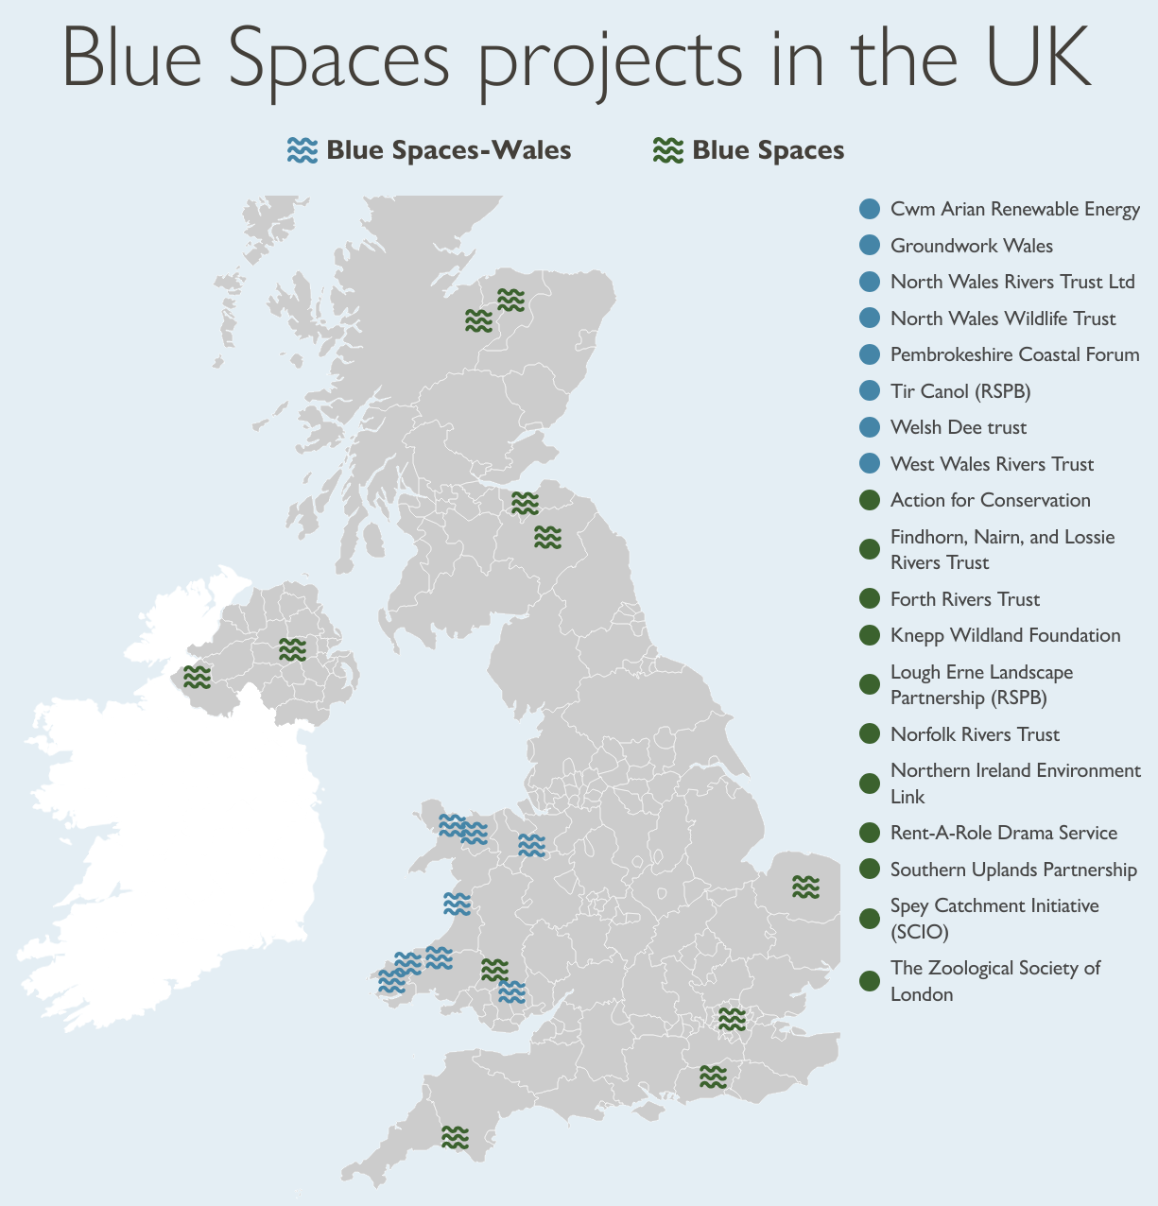

Prosiectau Mannau Glas fesul gwlad

Cymru

Rhif | Sefydliad arweiniol | Y dŵr croyw dan sylw | Beth a gefnogwyd gan gyllid Mannau Glas
1 | Action for Conservation | Afon Wysg Uchaf | Cyfrannu at gostau defnyddio methodolegau mapio ar draws cenedlaethau i ddatblygu cynlluniau adfer ar gyfer adfywio dalgylch Wysg Uchaf yng Nghymru.
2 | Ynni Adnewyddadwy Cwm Arian | Afon Nyfer | Cyfrannu at gostau prosiect Nyfer am byth - Rhwydwaith Gweithredu Amgylcheddol ar Lefel Dalgylch (CLEAN), gan ennyn diddordeb y cymunedau yn y gwaith o reoli’r dalgylch â'r arferion gorau gan gynnwys: tir, dŵr, ac adnoddau maeth.
3 | Groundwork Cymru | Afonydd Ebwy, Sirhywi, Rhymni, Taf ac Elái | Cyfrannu at gostau prosiect Afonydd Iach De-ddwyrain Cymru gan weithio gyda chymunedau a phartneriaid ar draws rhanbarth dalgylch Cymoedd y De-ddwyrain i warchod iechyd afonydd y rhanbarth.
4 | Ymddiriedolaeth Afonydd Gogledd Cymru | Afon Cegin | Cyfrannu at gostau prosiect Gwreiddiau a Caru’r Gegin: peilot i wella mewnbynnau dŵr croyw i'r Fenai, gan gynnwys hyfforddiant cymunedol, casglu hanesion llafar, mapio llygredd, dulliau naturiol o reoli llifogydd a thyfu planhigion ar gyfer gwlypdiroedd arnofiol.
5 | Ymddiriedolaeth Natur Gogledd Cymru | Afon Conwy | Cyfrannu at gostau prosiect Gofod Glas, prosiect creadigol newydd sy'n archwilio perthynas pobl â dŵr croyw, gan dynnu sylw at ddylanwad pwerus dŵr ar ddiwylliant, cymdeithas a'r amgylchedd
6 | Fforwm Arfordir Sir Benfro | Afon Cleddau | Cyfrannu at gostau prosiect y Bartneriaeth Menter Ecosystem i ddatblygu camau gweithredu buddsoddadwy i adfer afonydd.
7 | Tir Canol (RSPB) | Afon Leri | Cyfrannu at gostau craidd Cynnal, prosiect sy'n cynnwys cyd-ddylunio cynllun gweithredu ar ddulliau naturiol o reoli llifogydd ar gyfer dalgylch Leri, mewn partneriaeth â Grŵp Llifogydd Cymunedol Tal-y-bont ac eraill.
8 | Ymddiriedolaeth Afon Dyfrdwy Cymru | Afon Gwenfro | Cyfrannu at gostau prosiect ar gyfer River Gwenfro Together! Sy’n gynllun gweithredu cymunedol ar gyfer Afon Gwenfro.
9 | Ymddiriedolaeth Afonydd Gorllewin Cymru | Afon Teifi | Cyfrannu at gostau prosiect ar gyfer Llais yr Afon, sy'n dwyn ynghyd wyddoniaeth dinasyddion, celf a gweithredu i greu mudiad newydd pwerus ar gyfer newid cymdeithasol y gellir ei efelychu ar draws afonydd eraill yn y DU.

Yr Alban

Rhif | Sefydliad arweiniol | Y dŵr croyw dan sylw | Beth a gefnogwyd gan gyllid Mannau Glas
10 | Findhorn, Nairn, and Lossie Rivers Trust | Afon Findhorn | Cyfrannu at gostau prosiect y Findhorn Watershed Initiative. Adfer natur, cysylltu â natur, ac economi sy'n gadarn o blaid natur
11 | Forth Rivers Trust | Afonydd Esk a Leven | Cyfrannu at gostau craidd i gefnogi ymgysylltu ac ymgyrchu cymunedol ar Afonydd Esk yn ardal Lothian, ac at gostau prosiect i gryfhau cyswllt y rhanddeiliaid lleol a hybu’r cydweithredu, gan sicrhau bod grŵp ehangach yn cael ei gynrychioli ac yn elwa o fewn y prosesau rheoli amgylcheddol yn nalgylch Leven
12 | Southern Uplands Partnership | Afon Tweed | Cyfrannu at gostau prosiect Connecting Threads: prosiect creu lleoedd creadigol sy’n seiliedig ar afon, gan weithio gyda chymunedau ac ymarferwyr creadigol ar hyd Afon Tweed.
13 | Spey Catchment Initiative (SCIO) | Afon Spey | Cyfrannu at gostau craidd amgylchedd naturiol cynaliadwy, ffyniannus sy'n gallu gwrthsefyll yr hinsawdd ar gyfer bywyd gwyllt a chymunedau ledled Dalgylch Afon Spey.

Gogledd Iwerddon

Rhif | Sefydliad arweiniol | Y dŵr croyw dan sylw | Beth a gefnogwyd gan gyllid Mannau Glas
14 | Lough Erne Landscape Partnership (RSPB) | Lough Erne | Cyfrannu at gostau prosiect y Lough Erne Landscape Partnership sy'n gweithio gydag UKILN i ddatblygu cynhadledd, gan feithrin arbenigedd a chefnogi gweithredu cymunedol ar ddŵr croyw yng Ngogledd Iwerddon.
15 | Northern Ireland Environment Link | Dŵr croyw ar draws Gogledd Iwerddon | Cyfrannu at gostau craidd i benodi Swyddog Datblygu Dŵr Croyw penodol, i ddarparu arbenigedd a chymorth hanfodol i ganolbwyntio ar wella cynefinoedd dŵr croyw drwy weithio ar draws sectorau.

Lloegr

Rhif | Sefydliad arweiniol | Y dŵr croyw dan sylw | Beth a gefnogwyd gan gyllid Mannau Glas
16 | Knepp Wildland Foundation | Afonydd Adur ac Arun | Cyfrannu at gostau craidd i greu Weald to Waves, coridor adfer natur 100 milltir o bwys cenedlaethol ar draws Sussex, o Ashdown Forest drwy Knepp, i lawr tri dalgylch afon i goedwigoedd gwymon wedi'u hadfer.
17 | Norfolk Rivers Trust | Afonydd Wensum, Bain ac Ivel | Cyfrannu at gostau craidd ar gyfer prosiect rhanbarthol i gyflymu'r gwaith o adfer ffrydiau sialc yn East Anglia, gan ddarparu model o'r arferion gorau o weithio ar raddfa fawr ym maes cadwraeth dŵr croyw.
18 | Rent-A-Role Drama Service | Afon Plym | Cyfrannu at gostau prosiect i archwilio'r cysyniad o afonydd fel dinasyddion, gan weithio i uno cymunedau â'r afon ar delerau cyfartal.
19 | Cymdeithas Sŵolegol Llundain | Afon Tafwys | Cyfrannu at gostau craidd ar gyfer River Partnership yn Llundain, gan integreiddio gweithredu yn y gymuned a chyllid adfer yn gynlluniau strategol ar gyfer afonydd.

